Veselé Velikonoce 2025
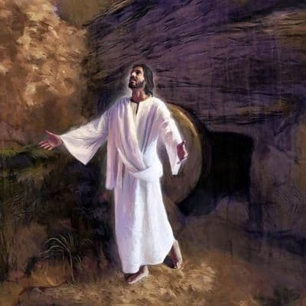
Ježíšovo Vzkříšení je i naše vzkříšeni

Srdečně jste zváni na Velikonoční bohoslužby:
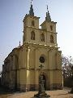
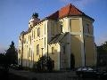

Brodek u Prostějova: Otaslavice:
17.04. Zelený čtvrtek 16,10h. mše svatá 17,00h. mše svatá
18.04. Velký pátek 15,30h. Kř.cesta+uct.Kříže 14,45h. KC+obřady Začíná novéna k B.M.
19.04. Bílá sobota 19,00h. Vigilie Vzkříšení 21,30h. Vigilie Vzkříšení
20.04. Velikonoční neděle 7,30h. Sl. Vzkříšení Páně 10,30h. Sl. Vzkříšení P. 9,00h. Vzkříšení P.
21.04. Pondělí velikonoční 10,00h. v Dobrochově 9,00h. ve Vincencově

V neděli i v pondělí Vám budou požehnány pokrmy, které si přinesete.

